В преддверии празднования 70-летнего юбилея Великой Победы студенты колледжа оказывают шефскую помощь ветеранам Великой Отечественной войны.
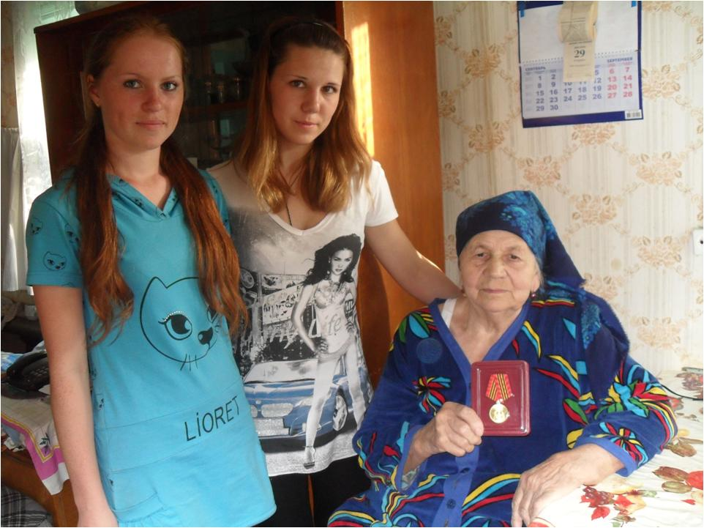
Общение с ветераном Великой Отечественной войны Дашкиной Ш.Х.
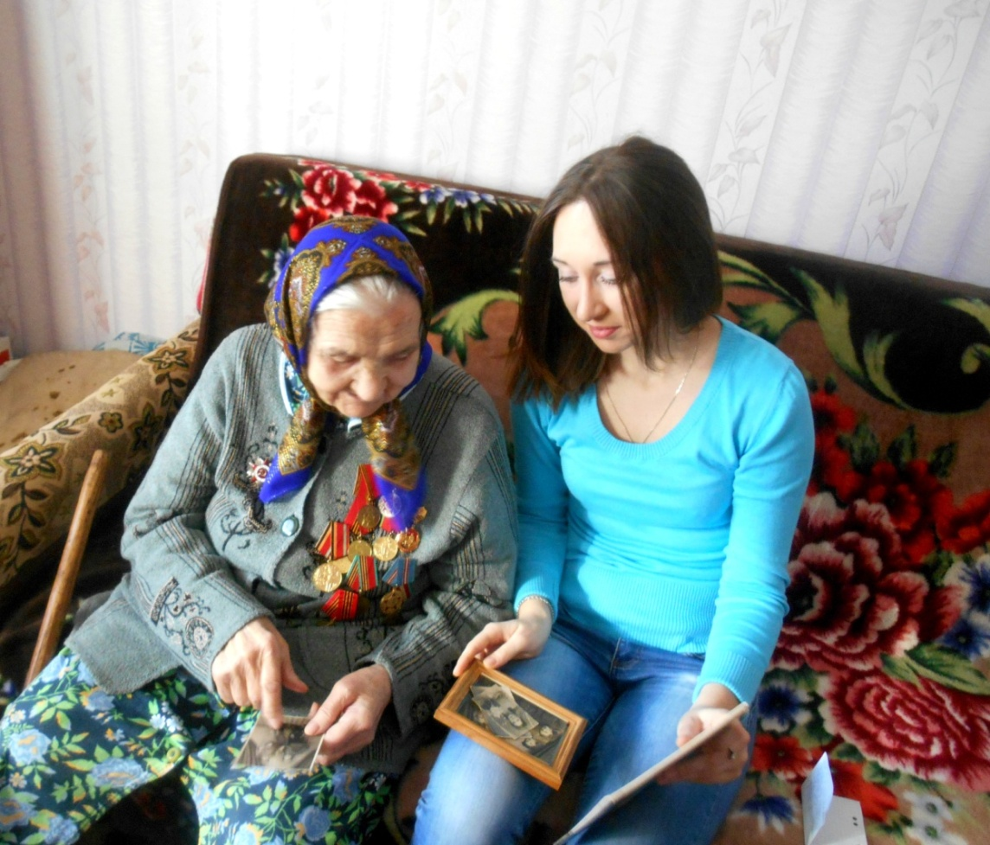
Общение с ветераном Великой Отечественной войны Солониной М.П., зенитчицей 93артилерийского дивизиона
